Solarthermische Kraftwerke – endlich wird gebaut

Robert Pitz-Paal
Deutsches Zentrum für Luft- und Raumfahrt e.V.
Institut für Technische Thermodynamik
Linder Höhe, D- 51147 Köln

1. Einleitung
Solarthermische Kraftwerke gelten seit Ende der achtziger Jahre als geeignete Großtechnologie um insbesondere im Sonnengürtel der Erde günstigen Kraftwerksstrom aus Sonnenenergie zu erzeugen. Seit Anfang der neunziger Jahre speisen Solarkraftwerke 354 MW Spitzenlaststrom, der aus der Mojave Wüste stammt, mit Stromerzeugungskosten von weniger als 15 US-Ct/kWh ins kalifornische Netz. Doch nach der Pleite der israelischen Herstellerfirma LUZ International Limited Ende der achtziger Jahre war es lange still um diese Technologie. Erst die Erkenntnis, dass für einen effizienten Klimaschutz schnell große Kapazitäten an CO₂-freier Stromerzeugung notwendig sind, eröffnete ihr eine neue Chance. Angestoßen durch unterschiedliche Förderprogramme werden inzwischen an unterschiedlicher Stelle auf der Welt wieder solarthermische Kraftwerke gebaut.

Im Folgenden wird zunächst über den aktuellen Status auf den aktuellen Baustellen berichtet und es werden die weiteren Pläne der beteiligten Unternehmen dargestellt. Im Anschluss wird über die F&E-Anstrengungen zur weiteren Kostensenkung berichtet.

2. Erste Kraftwerke im Bau
Die größte Baustelle befindet sich zurzeit in Spanien westlich der Stadt Sevilla in der Nähe des Örtchens San Lucar la Mayor (Abb. 1). Die Firma Solucar, eine Tochter des großen spanischen Anlagenbauers Abengoa, errichtet hier mit Unterstützung der Europäischen Union und unter Beteiligung der deutschen Partner, Ingenieurbüro Fichtner und Deutsches Zentrum für Luft- und Raumfahrt (DLR), das solare Turmkraftwerk »PS10« mit einer elektrischen Leistung von 10 MW_{el}. Von den fast siebenhundert Spiegeln (auch Heliostaten genannt), die die Solarstrahlung auf die Spitze eines 80 m hohen Turms konzentrieren sollen, sind zwei Drittel bereits installiert. Auch der Turm steht bereits, so dass - wenn alles weiter im Zeitplan läuft - Mitte 2006 mit der Inbetriebnahme begonnen werden kann. Der Receiver auf der Turmspitze wird zunächst Sattdampf bei moderaten Temperaturen von 260 °C erzeugen und mit einem Energiespeicher ausgerüstet sein, der Wolkenlücken von bis zu einer Stunde überbrücken kann. In einer späteren Ausbaustufe ist daran gedacht, auch überhitzten Dampf mit höheren Temperaturen zu erzeugen. Der Sattdampf wird ähnlich wie bei Kernkraftwerken direkt auf die Turbine geleitet und in Strom umgewandelt. Solucar rechnet mit Jahreswirkungsgraden von mehr als 16 % (brutto, ohne Eigenverbrauch). Bei Gesamtinvestitionen von etwa 36 Mio. € ist die
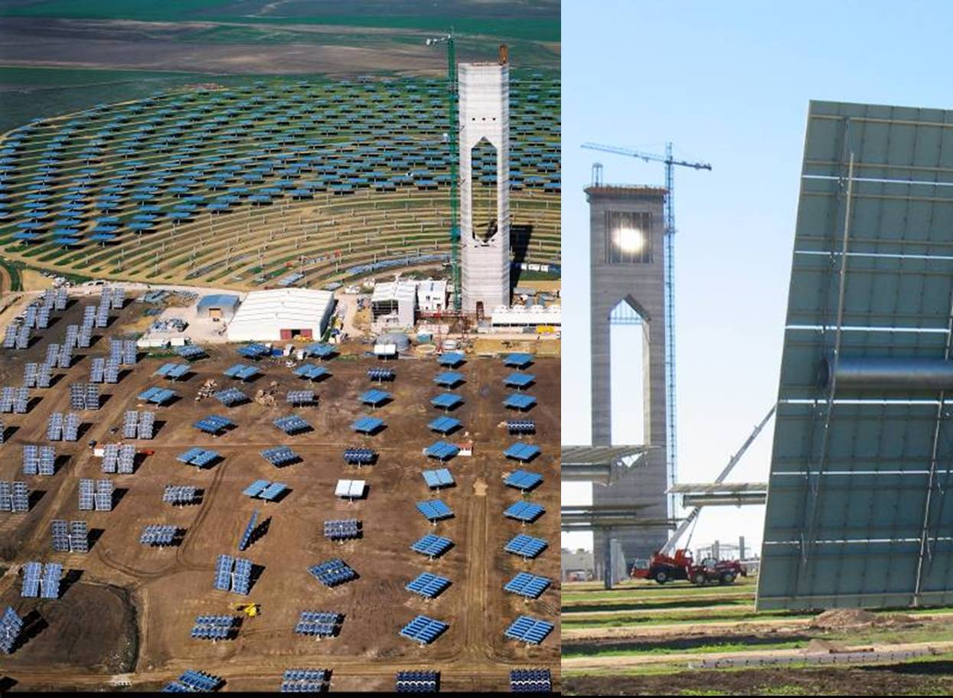

Abb. 1: „PS10“, das erste kommerzielle solarthermische Kraftwerk in Spanien befindet sich im Aufbau

Wirtschaftlichkeit dieser ersten Anlage nicht allein durch das spanische Einspeisegesetz, das für den erzeugten Strom etwa 22 €-Ct/kWh vergütet, zu gewährleisten. Das Projekt benötigt vielmehr eine zusätzliche Förderung von etwa 7 Mio. €, die durch die Europäische Union und nationale und regionale spanische Programme bereitgestellt wird.

Immerhin 1 MW an elektrischer Leistung soll ein neues Parabolrinnenkraftwerk in Arizona (USA) erzeugen, dass sogar zurzeit in Betrieb genommen wird. Die eingesammelte Solarwärme treibt eine ORC-Turbine an. Die Anlagen verwenden statt Wasserdampf ein organisches Fluid als Medium, eine Technik, die auch in der Geothermie eingesetzt wird. Die Anlage soll ohne Personal vor Ort auskommen und sich ferngesteuert betreiben lassen. Das Projekt wird von dem amerikanischen Unternehmen Solargenix entwickelt, Spiegel und Absorberrohre stammen aus deutscher Fertigung, der ORC-Kreislauf kommt aus Israel (Firma Ormat). Solargenix hat inzwischen auch mit dem Bau eines 65-MW-Parabolrinnekraftwerks in Nevada begonnen, das 2007 ans Netz gehen soll.

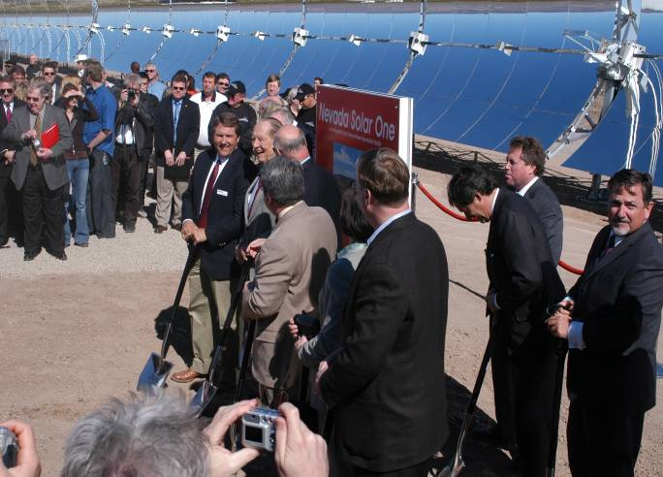

Abb. 2: Grundsteinlegung des 65 MW Parabolrinnen-kraftwerks in Nevada im Februar 2006
Die Grundsteinlegung erfolgte am 10. Februar 2006 (Abb. 2). Erst kürzlich hat das spanische Unternehmen Acciona Energía die Mehrheit der Firmenanteile von Solargenix übernommen. Wichtige Komponenten wie Spiegel, Receiver und Turbine stammen aus deutscher Produktion.

Auch in Australien tut sich etwas. Hier sammeln in einer ersten Ausbaustufe neu entwickelte Fresnelkollektoren der Firma Solar Heat and Power etwa 1 MW an thermischer Energie, die dann in ein 650-MW-Kohlekraftwerk eingespeist werden. Die Energie ersetzt hochwertigen Dampf, der normalerweise aus der Turbine des Kraftwerks abgezapft wird, um das Speisewasser vorzuwärmen. Nach erfolgreicher Inbetriebnahme in diesem Jahr ist ein weiterer Ausbau bereits beauftragt. Insgesamt sollen so 38 MW an äquivalenter elektrischer Leistung durch die Solarkollektoren bereitgestellt werden.

3. Zahlreiche Projekte in Planung
Glaubt man den Ankündigungen der involvierten Industrie, so zum Beispiel beim CSP Industry Forum im August auf der International Solar Energy Conference 2005 in Florida, so ist dies nur die Spitze eines Eisberges einer Vielzahl von solarthermischen Kraftwerksprojekten, die in Kürze rund dem Globus errichtet werden. Dass es sich dabei nicht nur um einen Marketing-Gag handelt, erkennt man schon daran, dass bereits langfristige Stromlieferverträge mit den Energieversorgern abgeschlossen wurden, oder entsprechende Anmeldungen für die Einspeisevergütungen erfolgt sind, Grundstücke gekauft oder gepachtet wurden, Netzeinspeisepunkte vereinbart, Umweltgenehmigungen erteilt und Finanzierungen auf den Weg gebracht wurden.

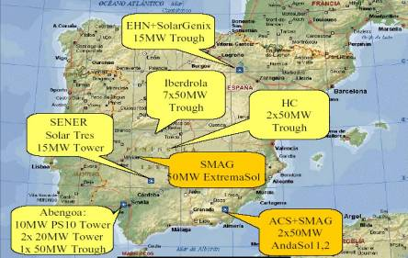

Abb. 3: Zahlreiche solarthermische Projekte befinden sich in Spanien in der Entwicklung
Allein in Spanien plant die deutsche Solar Millennium-Gruppe sieben 50-MW-Parabolrinnenkraftwerke, für zwei davon ist die Projektentwicklung schon abgeschlossen und der Baubeginn steht kurz bevor. Der spanische Anlagenbauer Abengoa plant weitere Systeme mit einer Gesamtleistung von mindestens 100 MW. Der Energieversorger Iberdrola, der sehr aktiv im Windparkgeschäft ist, hatte kürzlich angekündigt, sieben Kraftwerken mit einer Gesamtleistung von 350 MW an verschiedenen Standorten zurzeit parallel zu entwickeln (Abb. 3). Da es im Moment darum geht, sich die besten Standorte zu sichern, erfolgen weitere Entwicklungen zum Teil ohne große Ankündigungen. Die Auswirkungen sind offensichtlich: die spanische Regierung hat durch den Druck weiterer Marktteilnehmer den bislang geltenden Deckel von 200 MW für die aktuellen Förderbedingungen im August 2005 auf 500 MW angehoben. Die amerikanische Firma SES verkündete erst kürzlich den Vertragsabschluss mit einem kalifornischen Energieversorger für Dish-Stirling-Systeme mit einer Leistung von insgesamt 850 MW, die stufenweise bis zum Jahr 2010 errichtet werden sollen (insgesamt etwa 38.000 Einheiten). Dazu kommt, dass die seit einigen Jahren von der Weltbank ausgeschriebenen Projekte in Marokko nach Veröffentlichung einer neuen internationalen Ausschreibung wieder an Fahrt gewonnen haben. Auch Israel, Australien, Algerien und der Iran bereiten weitere Projekte vor.

Es ist anzunehmen, dass die erfolgreiche Inbetriebnahme erster Projekte die weitere Ausbreitung erheblich beschleunigen wird, da die Risiken plötzlich greifbar und damit quantifizierbar werden. Dabei ist erfreulich zu beobachten, dass weltweit eine Reihe von Projektentwicklungsgesellschaften und Investorengruppen in das Thema „Solarthermische Kraftwerke“ eingestiegen sind, so dass sich inzwischen die Vielzahl der entwickelten Projekte kaum noch nach halten lässt. Dies wird zu mehr Wettbewerb führen, der dann auch hilft, die Kosten zu senken.

Die Preise für Strom aus diesen ersten solarthermischen Kraftwerken liegen heute zwischen 15 und 25 €-Ct/kWh abhängig von Standort und Größe. Die Industrie glaubt, sie bei Installation von 5 GW um mehr als die Hälfte senken zu können und damit die ersten voll wettbewerbsfähigen Nischenmärkte zu erreichen. Je nach erreichbarer Ausbaudynamik sollte dies in den nächsten 10 bis 15 Jahren möglich sein. Dem Zweck, dieses Ziel zu erreichen, dient auch die so genannte »Global Market Initiative« (GMI), die von Ministern, Vize-Ministern oder Gouverneuren aus elf Ländern unterschrieben worden ist (Algerien, Ägypten, Deutschland, Jordanien, Marokko, Israel, Jemen, Spanien, Italien, Neu-Mexiko, Arizona). Hier will man, basierend auf den ersten erfolgreichen Projekten, gemeinsam die Randbedingungen für eine erfolgreiche Markteinführung gestalten. Ein globaler Markt wird auf der anderen Seite das Interesse bei global agierenden Unternehmen erhöhen und somit Wettbewerb und Kostensenkung vorantreiben.

4. Forschungs- und Entwicklungsaktivitäten

4. 1 Solar Direktverdampfung
Die solare Direktverdampfung in Parabolrinnenkollektoren ist eine aussichtsreiche Option zur Verbesserung der Wirtschaftlichkeit solar-thermischer Kraftwerke [1]. Während bei herkömmlichen Parabolrinnenkraftwerken ein Wärmeträgeröl im Kollektorfeld erhitzt wird und seine Energie in einem Wärmeübertrager an den eigentlichen Dampfkraftprozess abgibt, wird bei der solaren Direktverdampfung der benötigte Dampf direkt im Kollektorfeld erzeugt. Da auf alle Öl-spezifischen Komponenten verzichtet werden kann, sinkt das Investitionsvolumen. Gleichzeitig kann die Prozesstemperatur und damit der Wirkungsgrad gegenüber der Öl-Technoloie erhöht werden.

Im Rahmen des Europäischen DISS-Projektes konnte die Einsatzfähigkeit der solaren Direktverdampfung in mehr als 6000 Stunden an der DISS-Testanlage auf der Plataforma Solar de Almería eindrucksvoll demonstriert werden (Abb. 4). Als wesentliche Ergebnisse sind hervorzuheben:
- Verifizierte Modelle der thermohydraulischen Vorgänge im solaren Dampferzeuger sind verfügbar
- Sicherer Betrieb und Regelbarkeit bei stationären und transienten Bedingungen wurden nachgewiesen
- Frischdampfzustände bis 100 bar/400 °C werden erreicht.

In aktuellen Arbeiten liegt der Schwerpunkt auf der Prozess- und Komponentenoptimierung.

Bei den bisherigen Untersuchungen hat sich das Rezirkulationskonzept als bevorzugte Betriebsweise für das Kollektorfeld herausgestellt. Hier wird der Kollektorstrang durch einen Abscheider in einen Verdampfer- und einen Überhitzerbereich getrennt. Dem Abscheider kommt hier eine zentrale Bedeutung zu. Er soll eine effiziente Phasentrennung bei geringen Druckverlusten und Investitionen aufweisen. Gleichzeitig muss ein Kompromiss zwischen gewünschter Speicherfähigkeit und gutem Anfahrverhalten gefunden werden. Zu diesem Zweck haben das DLR und die Siemens AG kompakte Wasser-Dampf-Abscheider entwickelt und an der DISS-Testanlage eingesetzt. Die untersuchten Prototypen erreichen mit Druckverlusten von deutlich weniger als 1 bar und Abscheidegraden von über 95 % die gesetzten Erwartungen, haben sich im Betrieb bewährt und stehen kurzfristig für den Einsatz in ersten Demonstrationskraftwerken zur Verfügung. Bereits mit den ersten Prototypen wurde das Kostenziel von 10000 € für diese Wasser-Dampf-Abscheider unterschritten, sodass für künftige Serienprodukte noch günstigere Preise zu erwarten sind.

Abb. 4: 700 m Versuchsstrang eines direktverdampfenden Parabolrinnenkollektors auf der Plataforma Solar in Almería in Südspanien

Bei der Prozessoptimierung der solaren Direktverdampfung kommt der dynamischen Simulation des Kollektorfeldes eine besondere Bedeutung zu. Am DLR Institut wurde eine Modellbibliothek für die Simulationsumgebung Dymola/Modellica entwickelt, in der alle relevanten Komponenten für Kollektorfelder mit solarer Direktverdampfung enthalten sind [2]. Dieses Modell wurde mit Messdaten validiert. In aktuellen Projekten wird dieses Werkzeug dazu verwendet, Reglerstrukturen für Kollektorfelder zu entwickeln und zu optimieren. Ein weiteres Anwendungsfeld der dynamischen Simulation ist die Untersuchung und Optimierung wiederkehrender Prozessabläufe wie des Anfahrvorgangs am Morgen. Ziel ist es, die Zeit des Anfahrvorganges zu minimieren und damit die Zeit der Stromproduktion zu verlängern. Nach Möglichkeit sollen diese wiederkehrenden Abläufe automatisiert werden.

Aufgrund der positiven Betriebserfahrungen mit der solaren Direktverdampfung an der DISS-Test-Anlage wurden mit einem Europäischen Konsortium die Planungen für ein erstes Demonstrationskraftwerk mit einer Leistung von 5 MW begonnen. Im Rahmen dieser Arbeiten liefert das DLR wesentliche Beiträge zur Auslegung des Kollektorfeldes, der Definition der Betriebsabläufe und der Ermittlung des jährlichen Stromertrages für verschiedene Standorte. Gleichzeitig beteiligt es sich an der Entwicklung eines Absorberrohres, das für den Einsatz bei Temperaturen bis 500 °C geeignet ist.

Im Zusammenhang mit der solaren Direktverdampfung bestehen zahlreiche Kooperationen mit nationalen und europäischen Partnern. Auf deutscher Seite wird mit SCHOTT, Flagsol, Siemens, KK&K, FhG/ISE, ZSW und Solar Heat and Power Europe (SHP) zusammen gearbeitet. Auf eurpäischer Ebene sind Ciemat, Iberdrola, INITEC und INABENSA wichtige Partner.

Speichertechnik für Direktverdampfung
Für Anwendungen die eine Energiezufuhr bei konstanter Temperatur benötigen, sind Latentwärmespeicher besonders geeignet, da sie eine Phasenumwandlung – z.B. fest/flüssig eines Phasenwechselmaterials (PCM - „Phase Change Material“) – ausnutzen und hierdurch große Wärmemengen in einem schmalen Temperaturbereich speichern können. Besonders für dampfbetriebene Prozesse sind Latentwärmespeicher eine äußerst attraktive Option, wenn die Phasenwechsel von Arbeits- und Speichermedium entsprechend angepasst werden.

Die laufenden Entwicklungen von Phasenwechselspeichern zielen auf die Anwendungsbereiche solarthermische Parabolrinnenkraftwerke mit Direktverdampfung (Temperaturbereich 300-400 °C) und industrielle Prozesswärme (Temperaturbereich 100-300 °C) [3]. Das Hauptproblem bei der technischen Umsetzung der Latentwärmespeicherung liegt in der unzureichenden Wärmeleitfähigkeit der verfügbaren Speichermedien (typischerweise 0,5-1 W/(mK)). Zum Erreichen einer ausreichend hohen Wärmestromdichte bzw. Lade- und Entladeleistung werden daher entweder sehr große, unwirtschaftliche Wärmeübertragungsflächen oder Speichermaterialien mit erheblich höherer Wärmeleitfähigkeit benötigt.

Die Firma SGL Technologies hat mit Unterstützung des DLR neuartige, hochleitfähige Salz/Graphit Verbundmaterialien entwickelt. Bisher wurden Lithium-, Kalium- und Natriumnitrat und deren binäre Mischungen eingesetzt, womit der Bereich zwischen 130-350 °C abgedeckt werden kann. Als Wärmeleitmatrix wird expandierter Graphit eingesetzt, der für zahlreiche technische Anwendungen zum Einsatz kommt. Für die Wärmespeicherung wird dessen hohe Wärmeleitfähigkeit und Porosität genutzt.

Die derzeit getesteten Salz/Graphit Verbundmaterialien mit Massenanteilen von 15% Graphit werden durch Infiltrationstechnik oder durch Verpressen hergestellt. Die hierfür ermittelte Wärmeleitfähigkeit liegt im Bereich von 4-15 W/(mK). Damit stehen erstmalig Speichermedien zur Verfügung, die die Realisierung wirtschaftlicher Latentspeicher für höhere Temperaturen ermöglichen.

Für die Anordnung des Speichermaterials sind – angepasst an die jeweiligen Prozessanforderungen – drei Grundkonzepte entwickelt worden (Abb. 5). Im Rahmen der laufenden Projekte erfolgt die Validierung im Leistungsbereich von 10 kW, dem sich dann die Erprobung im Solarbetrieb bei 100 kW anschließt.

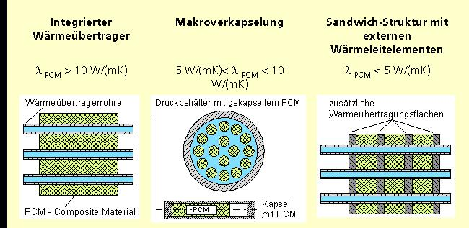
Abb. 5: Verschiedene Konzepte zur Verwendung von Salz/Graphit Verbundmaterialien als Wärmespeicher für dampferzeugende Solarsysteme

4.2 Solare Gasturbine
Zur Erzielung hoher Wirkungsgrade mit Gasturbinenprozessen sind hohe Turbineneintrittstemperaturen erforderlich. Somit müssen die solaren Strahlungsempfänger (Receiver) hohe Auslasstemperaturen bei niedrigen Verlusten erreichen. Weiterhin ist ein Konzept für die Leistungsskalierung und weitere Kostenreduktionen der Komponenten erforderlich (Abb. 6). Zwei unterschiedliche Receivertypen mit unterschiedlichen Einsatzbereichen werden entwickelt: volumetrische Druckreceiver und Rohrreceiver.

Volumetrische Druckreceiver wandeln die Strahlung in einer hochporösen Absorberschicht in Wärme um und geben diese durch erzwungene Konvektion an die durchströmende Luft ab [4,5]. Hierzu wird die konzentrierte Solarstrahlung durch ein transparentes gewölbtes Quarzfenster auf den in einem Druckkessel befindlichen Absorber geleitet. Zur Leistungsskalierung werden Sekundärkonzentratoren vorgeschaltet, die aufgrund der sechseckigen Eintrittsöffnung eine lückenlose Anordnung vieler Module im Brennfleck eines Solarturm-Kraftwerkes ermöglichen.

Folgende Meilensteine wurden erreicht:
- Erhöhung der Luftaustrittstemperatur auf über 1000 °C bei Drücken bis 15 bar
- Erhöhung des Sekundärkonzentrator-Wirkungsgrades auf 90 % durch neuartige konstruktive Lösungen
- Demonstration des Systembetriebs von Receiver und Gasturbine mit Bestätigung der einfachen Regelbarkeit des solar-hybriden Gesamtsystems.

Die Steigerung der Receivertemperatur konnte durch die Entwicklung einer externen Fensterkühlung erreicht werden, die die Spitzentemperatur des Quarzfensters unter 800 °C hält. Durch Anblasen mit mehreren Luftstrahlen mit periodischem Wechsel wird das Fenster effizient gekühlt. Aufgrund der Inhomogenität der Solarstrahlung treten im Absorber Temperaturspitzen bis über 1200 °C auf, die neue Entwicklungen zur Halterung der porösen keramischen Absorbersegmente erforderten.

Die Steigerung des Wirkungsgrades des Sekundärkonzentrators konnte durch die Entwicklung eindimensional gekrümmter Spiegelsegmente mit integrierten Kühlkanälen erreicht werden. Wesentlich für den hohen Wirkungsgrad ist weiterhin der Übergang von der Sechseck-Eintrittsapertur auf ein 18-Eck als Austrittsapertur.

Die Receivermodule werden in Serie verschaltet und arbeiten damit bei unterschiedlichen Temperaturniveaus. Dies ermöglicht im unteren Temperaturbereich bis etwa 600 °C den Einsatz kostengünstiger metallischer Rohrreceiver. Ein derartiger Rohrreceiver wurde entwickelt und bei Temperaturen bis 650 °C mit überzeugenden Ergebnissen betrieben.

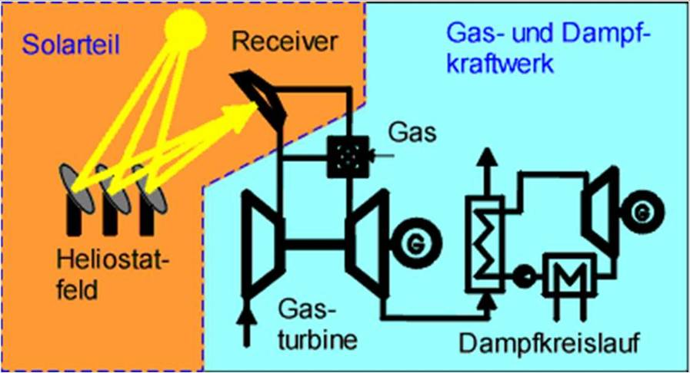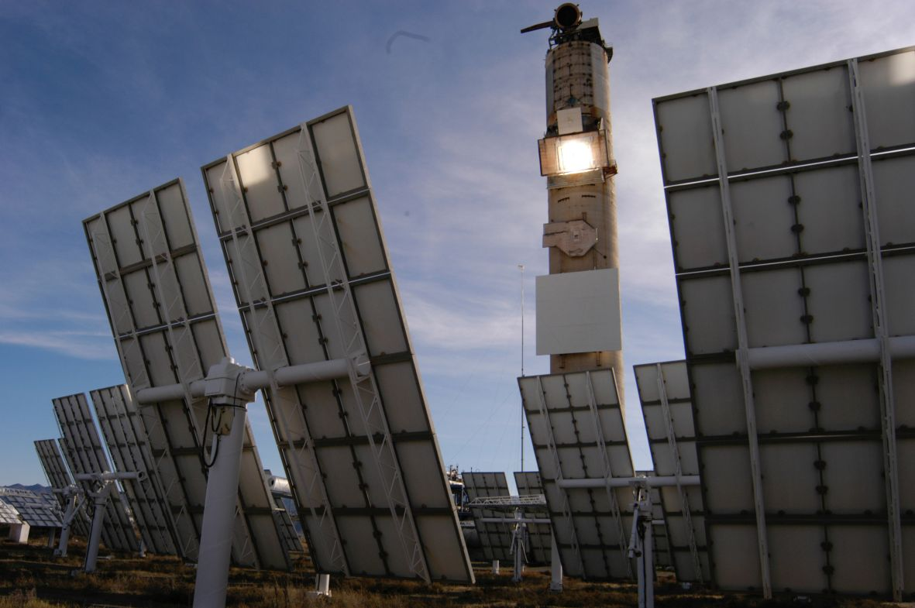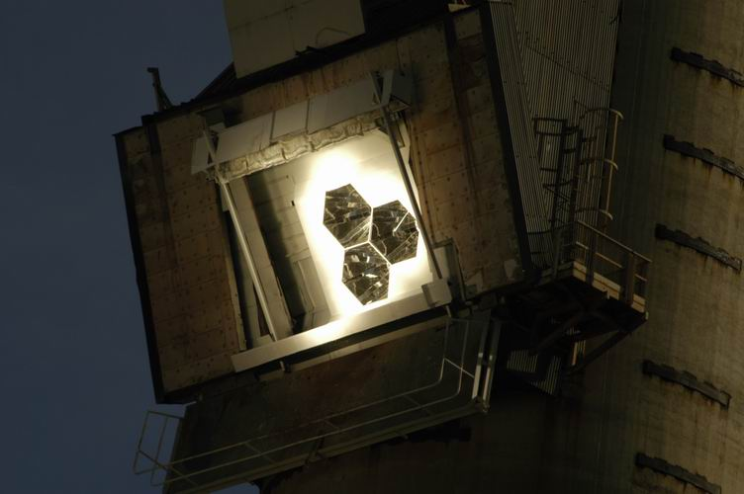

Abb. 6: Konzept zu einem solaren Gas- und Dampfturbinenkraftwerk und die erste Demonstration im 250 kW-Maßstab auf der PSA

Zur Systemdemonstration hat das DLR gemeinsam mit internationalen Projektpartnern (ORMAT, SOLUCAR, CIEMAT) ein komplettes solar-hybrides Testsystem erstellt, bestehend aus drei Receivermodulen (ein Rohrreceiver, zwei volumetrische Receiver) sowie einer modifizierten Gasturbine. Der Betrieb dieses Gesamtsystems bei Netzeinspeise-Leistungen bis 230 kW konnte im Wesentlichen die erwarteten Leistungskennwerte bestätigen. Die Tests erfolgten in der Solarturm-Anlage der PSA.

4. 3 Systemtechnik für solar-hybride Gasturbinenkraftwerke
Zur Simulation solar-hybrider Gasturbinensysteme wurden Software-Tools mit dem Ziel entwickelt oder erweitert, durch systematische Optimierung der Systemkonfiguration Jahreserträge zu steigern und zu erwartende Systemkosten zu reduzieren. Diese Simulationen betrafen insbesondere die Modellierung der neuen Receivertypen (volumetrische Druckreceiver und Rohrreceiver) mit Sekundärkonzentratoren und auch die Implementierung der Kraftwerkskomponenten, vor allem Gasturbinen- und Kombikraftwerksmodelle.

Zunächst werden mit einem Optimierungsprogramm unter vereinfachenden Annahmen verschiedene Konfigurationen der Solarkomponenten analysiert und eine optimale Konfiguration ausgewählt. Anschließend erfolgt für die ausgewählte Konfiguration eine detaillierte Jahresanalyse der Betriebsdaten (Kosten für Investition und Betrieb, Jahresproduktion). Anhand dieser Analyse werden die solaren Stromgestehungskosten bestimmt.

Die Simulationsmodelle wurden auch zur Optimierung der Receiveranordnung genutzt. Die Anwendung von Sekundärkonzentratoren führt wegen des eingeschränkten Akzeptanzwinkels zu eher lang gestreckten Heliostatenfeldern als Optimum. Werden die Receiver jedoch in so genannten Clustern angeordnet, die jeweils in unterschiedliche Bereiche ausgerichtet werden, so kann das Heliostatenfeld wesentlich verkleinert werden. Diese als Mehraugenkonfiguration bezeichnete Anordnung weist deutlich niedrigere Gestehungskosten auf als die Einaugenkonfiguration (Abb. 7).

Abb. 7: Optimierte Feldauslegung für ein Mehraugenkonzept eines solaren Gasturbinensystems

Zur Verifikation des Kostenreduktionspotenzials solar-hybrider Gasturbinenkraftwerke wurden optimale Kraftwerkssysteme ausgelegt und hinsichtlich der zu erwartenden Kosten analysiert. Die Ergebnisse belegen, dass ein nennenswertes Kostenreduktionspotenzial existiert. An guten Standorten können zukünftig solare Stromgestehungskosten von unter 0,06 €/kWh erreicht werden.

Diese niedrigen Stromgestehungskosten sind erst bei großen Anlagenleistungen erreichbar. Die Markteinführung der Technologie wird aber bei kleinen Leistungen beginnen, bei denen Kombikraftwerke nicht sinnvoll zu betreiben sind. In diesem Leistungsbereich stellt die solarunterstützte Kraft-Wärme-Kopplung (KWK) eine interessante Alternative dar. Bei kleinen Gasturbinen mit Rekuperator (Mikroturbinen) kann die Abwärme zur Erzeugung von Prozesswärme oder -kälte (Klimatisierung) genutzt werden. Daraus resultiert wiederum ein sehr hoher Gesamtwirkungsgrad. Die Entwicklung konzentriert sich daher zurzeit auf kleine Systeme mit KWK-Nutzung. Ein Erfolg konnte durch die Beteiligung an einem Projekt der Firma SHAP in Empoli, Italien, erzielt werden. SHAP errichtet für ein Krankenhaus eine solar unterstützte KWK-Anlage mit Mikroturbine. Die Abwärme wird zur Klimatisierung und Heißwassererzeugung eingesetzt. Das DLR ist an dieser Anlage mit Auslegung der Solarkomponenten sowie der Lieferung von zwei volumetrischen Druckreceivern mit Sekundärkonzentrator beteiligt.

Literatur
[1] Pitz-Paal R., et al.: Development Steps for Concentrating Solar Power Technologies with Maximum Impact on Cost Reduction. Proceedings of ISEC2005 ASME International Solar Energy Conference, August 6-12, Orlando, Florida, ISEC2005-76126
[2] Eck, M., Steinmann, W.-D.: Modelling and Design of Direct Solar Steam Generating Collector Fields. Journal of Solar Energy Engineering, Vol. 127, August 2005, 371-380
[3] Tamme, R., Steinammnn, W.-D.; Laing, D. High Temperture Thermal Energy Storage Technologies for Parabolic Trough, Journal of Solar Energy Engineering, 126, 2 (2004), 794-800
[4] Fend, T.; Becker, M., Hoffschmidt, B., Pitz-Paal, R., Reutter, O., Stamatov, V., Steven, M., Trimis, D.: Theoretical and Numerical Investigation of Flow Stability in Porous Materials applied as Volumetric Solar Receivers. Proceedings of SolarPACES 12th International Symposium, October 6-8, 2004, Oaxaca, Mexico, 7-208
[5] Fend, T., Pitz-Paal, R., Reutter, O., Bauer, J., Hoffschmidt, B.: Two novel high-porosity materials as volumetric receivers for concentrated solar radiation. Solar Energy Materials & Solar Cells 84 (2004), 291-304

Hinweis: Teile des Textes und der Bilder wurden mit Zustimmung der Autoren entnommen aus :
Robert Pitz-Paal, „Solarthermische Kraftwerke, endlich wird gebaut“, Sonne, Wind & Wärme, 11/05, p 32 - 37
Robert Pitz-Paal, „Solarforschung“, DLR Statusbericht 2000-2005, Institut für Technische Thermodynamik, DLR, 2006
Rainer Tamme, „Thermische Prozesstechnik“, DLR Statusbericht 2000-2005, Institut für Technische Thermodynamik, DLR, 2006

Der Wirkungsgrad ist die jährlich erzeugte elektrische Energie bezogen auf die Direktstrahlung, die auf die Spiegelfläche einfällt

